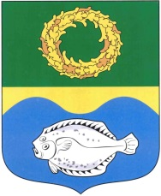

РОССИЙСКАЯ ФЕДЕРАЦИЯ

КАЛИНИНГРАДСКАЯ ОБЛАСТЬ

ОКРУЖНОЙ СОВЕТ ДЕПУТАТОВ

МУНИЦИПАЛЬНОГО ОБРАЗОВАНИЯ

«ЗЕЛЕНОГРАДСКИЙ ГОРОДСКОЙ ОКРУГ»
(первого созыва)

РЕШЕНИЕ

от 21 февраля 2018 года № 200
г. Зеленоградск

Об отмене решения окружного Совета депутатов муниципального образования «Зеленоградский городской округ» от 30 мая 2017 года №151 «О внесении изменений в Правила землепользования и застройки муниципального образования «Зеленоградское городское поселение»

На основании решения Калининградского областного суда от 10 октября 2017 года по делу № 3а-86/2017 окружной Совет депутатов муниципального образования «Зеленоградский городской округ»

РЕШИЛ:

1. Отменить решение окружного Совета депутатов муниципального образования «Зеленоградский городской округ» от 30 мая 2017 года № 151 «О внесении изменений в Правила землепользования и застройки муниципального образования «Зеленоградское городское поселение».
2.Опубликовать решение в газете «Волна» и разместить на официальном сайте органов местного самоуправления муниципального образования «Зеленоградский городской округ».

Глава муниципального образования
«Зеленоградский городской округ» С.В. Кулаков

